第8回 海面変化とサンゴ礁 提出用記入用紙
氏名
学籍番号

〇次ページの説明を読んで，次の地図に作業結果を記入して，下の表中の問いに答えなさい．
＊記入することで，表の大きさが変わったりページ数が増えたりしても構いません．
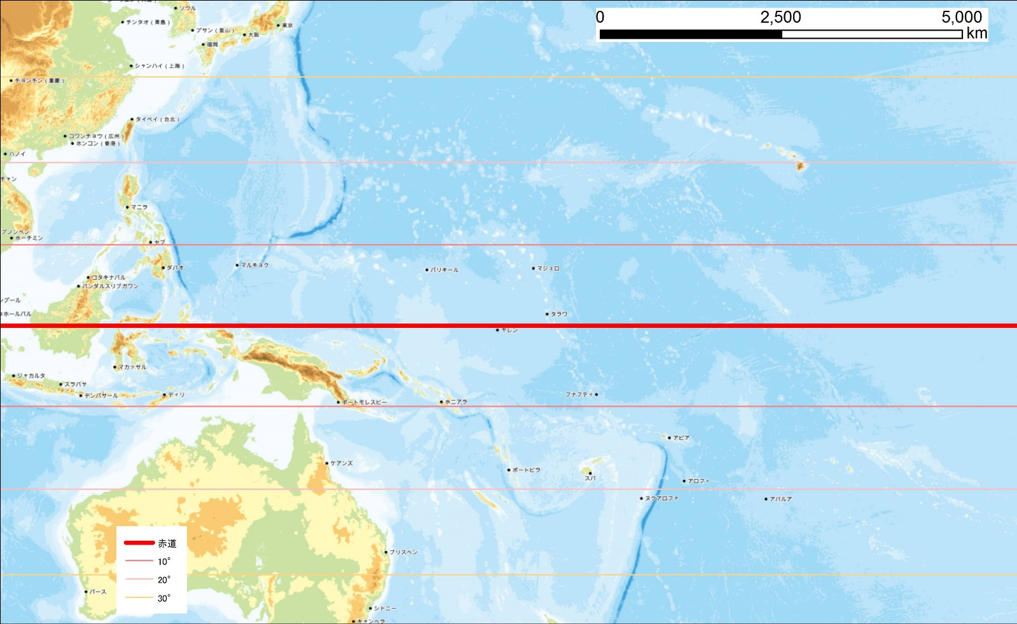

問1：裾礁，堡礁，環礁の分布と緯度との間にはどのような関係があるか？
問2：どうしてそのような関係があるか？
○作業内容： GoogleEarthProで，裾礁，堡礁，環礁を探して，その分布から，サンゴ礁と海面変化との関係を考える．
〇手順：
①「地理学概論のページ」の「第8回 海面変化とサンゴ礁」の「Google Earth」と書かれた青いボタンをクリックする．
②開いたGoogleEarthProで，西太平洋を対象として，裾礁，堡礁，環礁を，それぞれ3地域（1つの島を1地域とする）で探して，それらの位置を上ページの地図に，色を分けて（裾礁は緑，堡礁はだいだい色，環礁は赤）●を記入する． ●を記入するには，Wordのメニューの「挿入」で表示される「図形」の楕円ツールを利用する．
③作成したサンゴ礁の分布図を見て，裾礁，堡礁，環礁の分布と緯度との間にはどのような関係があるか？を読み取り，上ページの表に記述する．
④どうしてそのような関係があるか？を考えて，上ページの表に記述する．

